《数据库系统及安全》课程设计报告

提交报告时间：2020年 6月 25日
四川大学网络空间安全学院

各成员工作量划分表

一种基于微信小程序的停车管理系统

专业：网络空间安全

组号：7 指导老师：龚勋

摘要：
本项目基于停车管理选题，通过分析各类停车管理的需求和常见的停车管理系统方案，提出了一种基于微信小程序的停车管理系统。
本系统以微信小程序作为前端，在小程序内提供了用户注册，用户绑定，VIP预订，车位选择，地图导航等功能。本项目后端管理平台以及数据库搭建在阿里云服务器上，后端平台采用了SpringMVC，更加系统化的实现了对前端请求的处理，实现了一个便于管理的Web后端页面，并且实现了数据库在后端页面的可视化。本项目数据库通过前期设计，规范化，概念模型，逻辑模型，物理模型的建立，实现了一个规范的没有报警和错误的数据库系统，满足了项目运行时的数据存储和管理需求。
目前本项目还存在一些操作逻辑上的不足，仍需后续优化改进。

关键词：停车管理系统；数据库设计；微信小程序；

A Parking Management System based on Wechat Mini Program

Major: Cybersecurity

Group Number: 7 Supervisor: Gongxun

[Abstract]
Based on the selected topics of parking management, the project puts forward a parking management system based on WeChat Mini Program by analyzing the requirements of various parking management and common parking management system schemes.
Based on WeChat Mini Program, the system provides user registration, user binding, VIP reservation, parking lot selection, map navigation and other functions. The project back-end management platform and database is built on Ali cloud server, and the back-end platform adopts SpringMVC, which can more systematic to realize the processing of front-end request. And we implement a Web back-end page which is easy to manage the user data, we also realizes the visualization of database in the back-end Web page. Through the previous design, standardization, conceptual model, logical model, physical model the project established a standardized database system without alarm and error, and it meets the data storage and management requirements of the project.
At present, there are still some operational logic deficiencies in this project, and still need to be further optimized and improved.

[Keyword]
Parking Management System; Database Design; WeChat Mini Program;

目录
1 前言 6
1.1 选题意义 6
1.1.1 系统的应用领域 6
1.1.1 面向的用户群 6
1.2 国内外现状 7
1.3 本项目的工作 8
2 本项目主要工作 9
2.1 需求分析 9
2.2 系统设计 10
2.2.1 数据库设计 10
2.2.2 应用程序设计 15
2.3 系统实现 16
2.3.0 总体思路 16
2.3.1 小程序 17
2.3.2 后台服务器 27
2.4 测试 43
2.4.1 小程序 43
2.4.2 服务器界面展示 46
2.4.3 数据库mysql 48
3 总结 49
3.1 工作总结 49
3.2 问题及下一步的工作 49
参考文献 50

- 前言

选题意义

1.1.1 系统的应用领域
目前经济状况下，我国私家车的保有量超过1.8亿辆，必然需要一个良好停车场管理系统来帮助人们解决一系列停车问题^{[1]}。此系统有一下应用场景。
智能小区：通过对出入车辆实行自动监控、自动识别、自动管理和收费，完善了小区的物业环境，增加了物业收入，．有效地防止车辆被盗，为小区物业管理部 门实现对进出人员和车辆进行安全、可靠、快速、有效的管理。
大型商场：实现联网共享数据，可通过场内停车量、停车收费额、客流方向、商场销售额等数据分析总结消费者需求特征，为购物中心决策提供数据支撑。
公共停车场：采用物联网、大数据、云计算等技术，建立停车大数据分析模型，挖潜停车资源，统筹停车供需关系，增设停车需求分析、停车场备案管理、违停处罚系统、嫌疑车辆场警联动、呼叫中心、路内停车管理、路外停车管理等子系统，通过一个平台七大系统实现数据互联互通，管理可视可测，决策科学管理，公众便捷出行。

1.1.2 面向的用户群
此系统面向的用户群有：
·小区物业，通过该系统为小区业主提供更智能更人性化的服务，并且通过数据互联保证停车场的安全、可靠性。
·商场，作为典型的车辆聚集场所，需要实时监测，智能调控制以实现停车场的利用效率最大化。
·政府交通部门需要智能停车场系统实现各地的数据收集，以此来保证人民的财产安全。
·私家车主需要方便又快捷智能化服务，包括智能寻路、在线收费等。

国内外现状分析
国内类似系统软件有“掌停车APP”，主要功能有便捷查询：快速精准查询附近停车场的位置距离远近、剩余车位数量和收费标准等信息。用户管理：会员制度。便捷支付：可以通过微信、支付宝和网银便捷支付停车费用。车位预定：提前预定停车位，停车不再困难。
国内另一款类似软件“约停车APP”，是由上海喜泊客信息技术有限公司（EZParking）发布，是一款实时搜索、预约及支付停车位的移动终端应用软件。约停车app包含了全国20个城市中心市区的所有公共停车场的实时动态停车信息、准确的价格信息，更有这些停车场的停车难易程度参考，使用起来简单快捷。
国外类似软件“EasyPark”，在基本功能之外，用户可选择移动端app或者pc端网页版使用和电动汽车充电站查询。
然而，上述几款软件也有不少缺点和不足。“掌停车APP”没有完整的信用制度，没有停车场黑名单等设置。掌停车虽然在功能上丰富，但目前接入的车场较少，使上述丰富的功能在使用上，目前的适用范围较为狭窄。“约停车APP”没有完整的会员制度，对于优先级的划分不明显，没有完整的信用制度，没有停车场黑名单等设置。“EasyPark”该软件仅应用于温哥华市，使用范围有限，并且仅能依靠网银支付，支付不够方便。

本项目的工作
本项目通过对现有项目的研究测评、优势劣势分析，拟开发一个基于微信小程序^{[2]}的停车场预定及管理系统。
首先我们需要进行数据库的设计和实现，使用power designer设计实现既符合实际又简明高效的数据库系统，通过检查概念模型、逻辑模型、物理模型以及规范化的过程，保证数据库的合理性。以上步骤完成之后需要在服务器端进行数据库的部署。
另外，小程序端的开发至关重要，提供美观的界面是必要的因素，小程序的功能也需要全面。我们实现包括用户注册、用户等级管理、车位预定、停车管理、地图导航等面向用户的丰富的功能。为了实现地图导航功能，我们调用腾讯地图的API，实现高精度的导航^{[3]}。
最后，为了方便停车场后台的管理，我们需要实现可视化的数据库系统，让管理员可以轻松的对数据库进行增删改查，而不需要通过MySQL命令对数据库进行复杂的操作。

- 本项目主要工作

需求分析
2.1.1数据库
为了保障小程序功能的实现，我们需要进行数据库的设计和实现，首先需要根据实际情况、合理假设以及一些限定条件设计数据库的实体、属性、联系和约束，然后使用power designer进行数据库设计的实现，通过检查概念模型、逻辑模型、物理模型以及规范化的过程，保证数据库的合理性。以实步骤完成之后需要在服务器端进行数据库的部署。
2.1.2小程序
小程序端需要提供美观的界面，所以必须要进行界面的设计，包括logo和具体的界面风格。另外需要实现小程序的各项功能，包括与数据库直接相关的用户注册、用户等级管理、车位预定、停车管理，以及与API相关的地图导航功能，实现实时的导航。
2.1.3可视化后台
为了方便停车场管理员对停车场后台进行管理，我们需要实现可视化的数据库后台，利用xml标记语言和java语言^{[4]}，并且实现图形化的mysql数据库增删改查^{[5]}。

系统设计

数据库设计
      - 生成概念模型：
ER模型
涉及到的实体有个人用户相关信息的实体，停车用户信息的实体，停车位实体，停车记录实体，车位预定实体等。
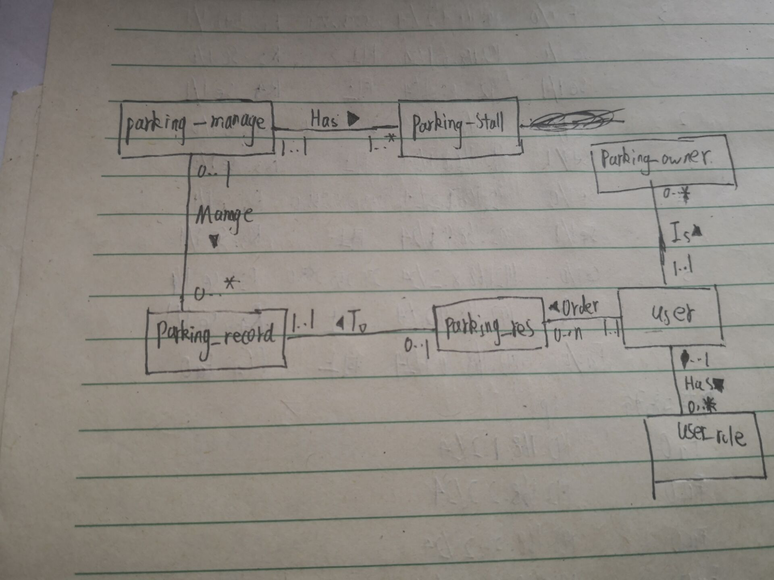

属性域设置：
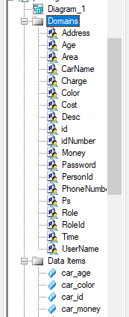
联系建立和约束：
举例：每个停车场管理1到多个车位且每个车位只能由一个停车场管理
Mandatory被自动打了勾，因为选了1，n中的1，说明必须参与。每个停车场管理1到多个车位。
Mandatory被自动打了勾，因为选了1，1中的1，说明必须参与。每个车位属于一个停车场。

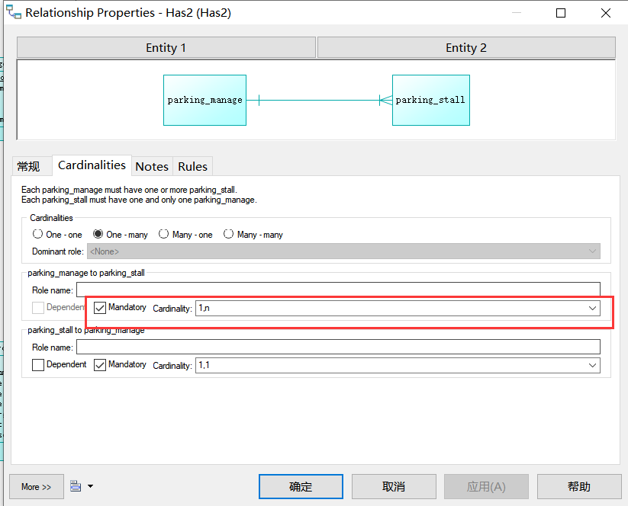

概念模型（0 error,0 warning):
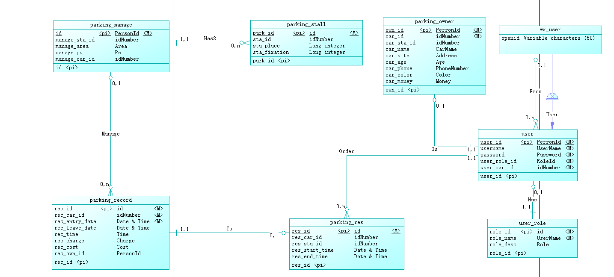
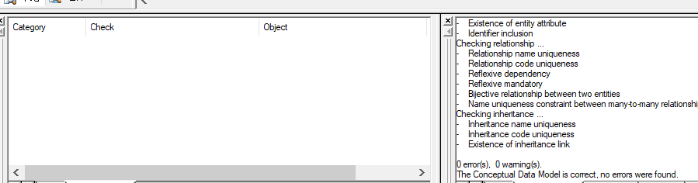
      - 生成逻辑模型:
转换逻辑模型的选项设置：
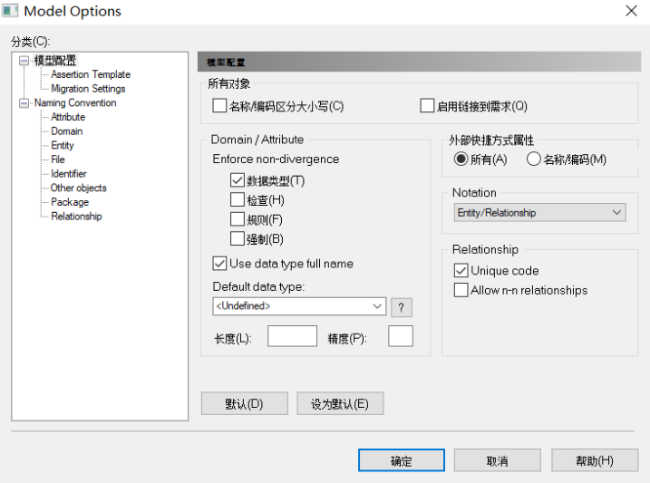
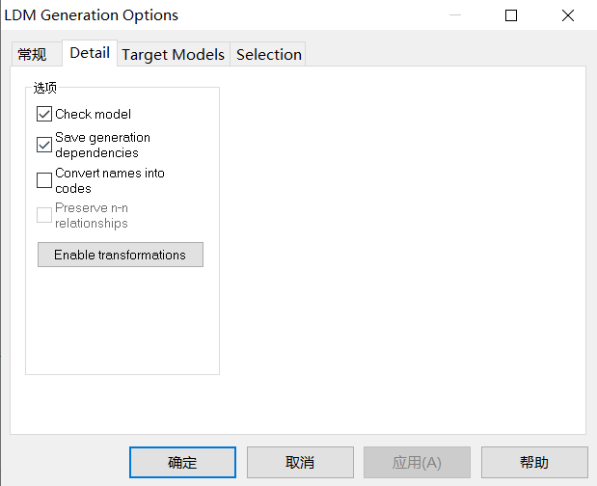
关系导出举例：
显示约束1，1方为支配方
在parking_manage与parking_stall关系中，parking_manage为支配方，所以parking_manage的主关键字Id放到parking_stall中做外部关键字
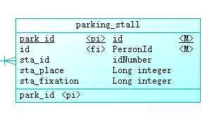

规范化过程举例：
初始的user
1.user_id 2.role_id 3.username 4.password 5.car_id 6.role_name 7.role_dose
假设：
1.假设同一位用户只停一辆汽车
2.假设用户在不同时间可以拥有不同权限
3.假设每种权限对应的权力是唯一的
候选关键字,主关键字：Fd1: 1,2→3，4，5，6，7
部分依赖：Fd2: 2→6，7
传递依赖：Fd3: 6→7

2NF:消除部分依赖Fd2: 2→6，7
User(user_id, role_id, username, password, car_id)
User_role(role_id, role_name, role_dose )

3NF:消除传递依赖Fd3: 6→7
User(user_id, role_id, username, password, car_id)
User_role(role_id, role_name)
Role(role_name, role_dose)

BCNF：三个关系的每个决定方都是候选关键字，所以这三个关系都是BCNF的
User(user_id, role_id, username, password, car_id)
User_role(role_id, role_name)
Role(role_name, role_dose)
      - 生成物理模型:
转换选项设置：
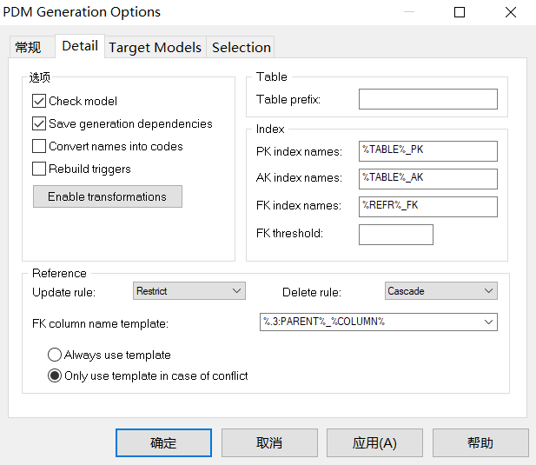
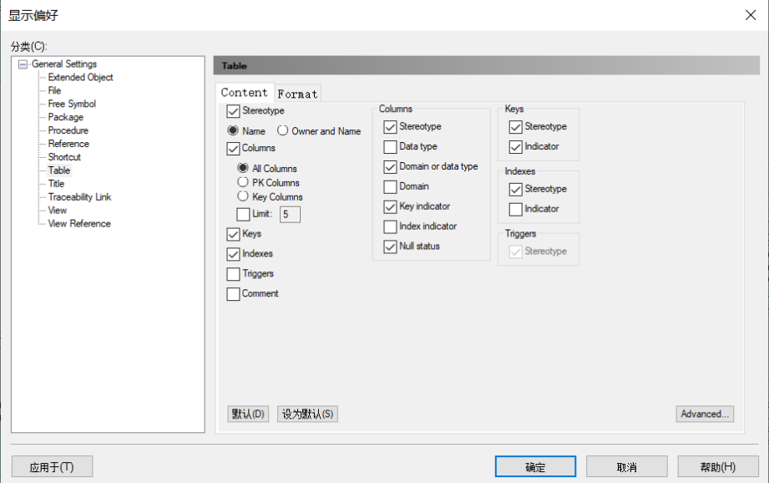
物理模型（0 error,0 warning):

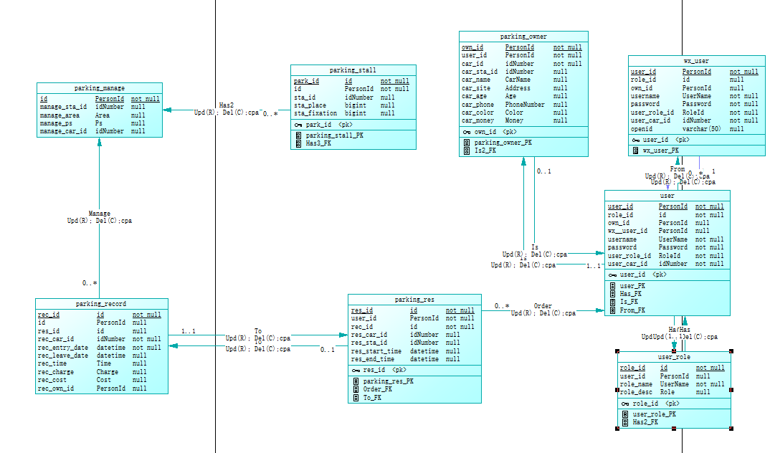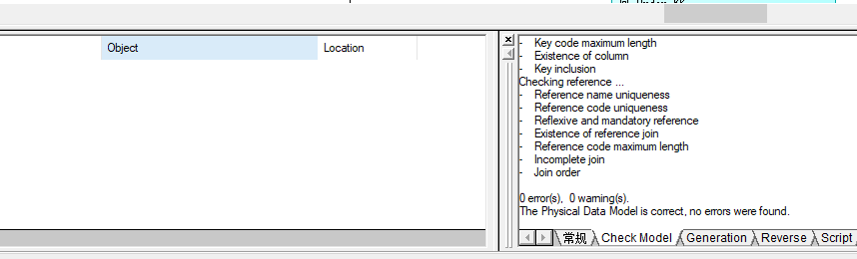
      - 导出SQL脚本:
PD中配置MySQL数据源，并导出SQL文件：
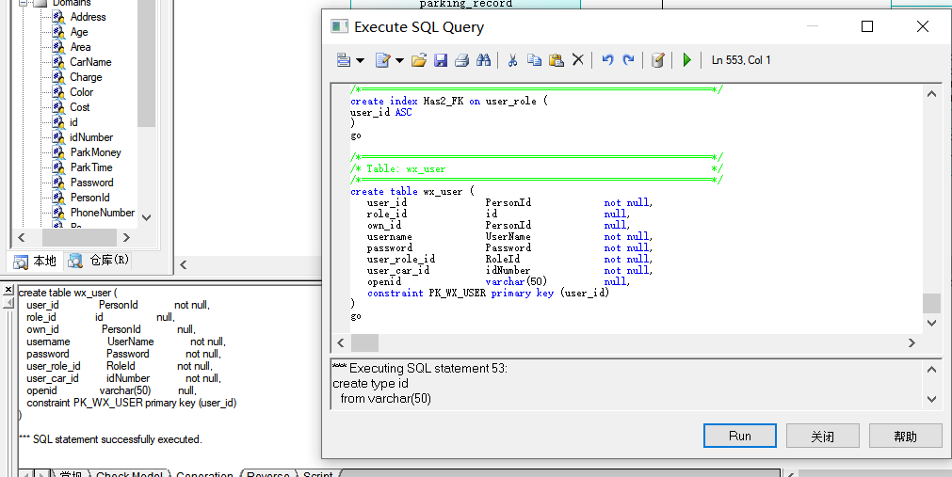

应用程序设计
- 微信小程序设计：
首页：用户进入小程序后，提示需要进入个人中心进行绑定，并进行跳转，绑定成功后在本界面进行车位选择进行停车
停车记录：停车后，本界面显示停车的信息
个人中心：用户在此界面可看到自己注册的个人信息，并进行支付，预订等操作
用户绑定及用户注册：用户通过输入用户名和密码以及车牌号进行注册，信息发送至后端进行处理
VIP预订车位：用户可在此界面进行车位的预订，最多可预订一个小时的车位
导航：用户可在此界面进行地点搜索及导航，地图调用了腾讯地图的JavaScript API实现
- 网页后端设计^{[6]}：
登录页面：输入管理员账户密码可进入后端管理系统
管理页面：使用JSP动态网页，动态的刷新页面数据，实现了数据可视化，同时可进行数据库的添加删除操作
后端处理：使用SpringMVC架构，对微信小程序的请求以及后端页面的请求进行分离的处理

系统实现

2.3.0 总体思路
首先，我们布局一个首页，用于选择停车位置。这个界面可以让用户选择停车的三个区域，分别是A,B,C区。已经占有的车位会显示此时停留的车辆车牌号。
第二个界面是停车记录的页面。如果用户开始停车，这个界面就有“车牌号”、“进入时间”、“现在时间”、“当前费率”、“总费用”。并且这哥是实时计时，方便用户查看自己的停车时间。假如用户还没有停车，这个界面就会显示用户以前的停车历史。
第三个是个人中心。这个界面最复杂也是最关键的界面。首先，用户要登录，我们调用API接口，实现微信登陆。然后用户需要在我们的停车系统中去注册一个属于自己的账号。注册好之后就要将该账号与自己的微信号绑定。我们为在后台设置了一个表，专门对应微信号与系统账号。然会就是支付选项，这个选项我们还没完成。接下来就是VIP选项，这个目前只实现了部分，还有待完善。假如用户是VIP，那他可以不用预定车位，直接到停车场是可以停车的。最后就是密码更改选项，我们已经做好了这个功能，用户可以改系统账号的密码。
第四个是导航界面。这个界面，用户可以搜索我们停车场的位置，然后还可以规划出用户此时所在地到停车场的路线图。

2.3.1 小程序
      - “首页”核心js代码
主要是请求函数，通过向服务器发送查询停车场目前的车位以及停留的车辆，可以实时显示车位是剩余量。主要是通过request构造json请求头，将要请求的参数放进去。
//index.js
//获取应用实例
const app = getApp()

Page({
data: {
motto: 'Hello World',
userInfo: {},
hasUserInfo: false,
canIUse: wx.canIUse('button.open-type.getUserInfo')
},
//事件处理函数
bindViewTap: function() {
wx.navigateTo({
url: '../logs/logs'
})
},
onLoad: function () {
if (app.globalData.userInfo) {
this.setData({
userInfo: app.globalData.userInfo,
hasUserInfo: true
})
} else if (this.data.canIUse){
// 由于 getUserInfo 是网络请求，可能会在 Page.onLoad 之后才返回
// 所以此处加入 callback 以防止这种情况
app.userInfoReadyCallback = res => {
this.setData({
userInfo: res.userInfo,
hasUserInfo: true
})
}
} else {
// 在没有 open-type=getUserInfo 版本的兼容处理
wx.getUserInfo({
success: res => {
app.globalData.userInfo = res.userInfo
this.setData({
userInfo: res.userInfo,
hasUserInfo: true
})
}
})
}
},
getUserInfo: function(e) {
console.log(e)
app.globalData.userInfo = e.detail.userInfo
this.setData({
userInfo: e.detail.userInfo,
hasUserInfo: true
})
},
goToPark:function(){
wx.navigateTo({
url: '../login/login',
})
}
})

      - “停车记录” 核心js代码
同样也是对数据的访问，构造请求，主要是加上对数据库的联合查询，使后端服务器对数据库进行联合查询。然后对时间进行重新格式。
startReportHeart:function() {
var that = this;
var timerTem = setTimeout(function () { //要延时执行的代码
that.startReportHeart()
var newdate = new Date(); //初始化 新建一个对象
var nowdatetime = util.formatTimeTwo(newdate, 'Y-M-D h:m:s'); //获得值
var datetime = that.data.datetime; //获得时间
var recTime = util.formatTimeDate(nowdatetime, datetime);
var recCost = recTime * 2; //设置接收时间
that.setData({
nowdatetime: nowdatetime,
recCost: recCost
})
}, 1000)
// 保存定时器name
getApp().globalData.timer= timerTem
},

/**
* 生命周期函数--监听页面加载
*/
onLoad: function(options) {

var that=this;
that.setData({
isInput: getApp().globalData.isInput
})
//构造请求函数，接加入数据
wx.request({ //请i求

url: getApp().globalData.url+'/Parking_management/record/carlist.action',//设置绝对地址url
data: {
'recCarId': getApp().globalData.sessionCarId
},
success: function(res) {
console.log(res)

that.setData({
parkingRecord: res.data.rows,
})
//遍历循环得到每一条停车记录的值
for (var i = 0; i < res.data.rows.length; i++) {
var parkingRecord = that.data.parkingRecord;
var timestamp = res.data.rows[i].recEntryDate;
var indatetime = util.formatTimeTwo(timestamp, 'Y-M-D h:m:s');
parkingRecord[i].recEntryDate = indatetime;
that.setData({
parkingRecord: parkingRecord
})
}

}
})

      - “个人中心”核心js代码
个人中心首先利用接口调取微信的用户的资料，比如头像、昵称等等，然后获得一个独一的user——id来区分微信号。第二个就是绑定用户，用户注册账号之后就可以将账号与微信号绑定在一起，然后就是更嘎密码。这里面设计多次request的请求构造以及sessionid1的获得与判别。主要是防止csrf攻击等等。
/**
* 生命周期函数--监听页面加载
*/
onLoad: function (options) {
wx.getSetting({
success: res => {
if (res.authSetting['scope.userInfo']) {
// 已经授权，可以直接调用 getUserInfo 获取头像昵称，不会弹框
wx.getUserInfo({
lang: 'zh_CN',
success: res => {
// 可以将 res 发送给后台解码出 unionId
app.globalData.userInfo = res.userInfo

// 由于 getUserInfo 是网络请求，可能会在 Page.onLoad 之后才返回
// 所以此处加入 callback 以防止这种情况
if (this.userInfoReadyCallback) {
this.userInfoReadyCallback(res)
}
}
})
}
}
})
if (app.globalData.userInfo) {
this.setData({
userInfo: app.globalData.userInfo,
hasUserInfo: true
})
} else if (this.data.canIUse) {
// 由于 getUserInfo 是网络请求，可能会在 Page.onLoad 之后才返回
// 所以此处加入 callback 以防止这种情况
app.userInfoReadyCallback = res => {
this.setData({
userInfo: res.userInfo,
hasUserInfo: true
})
}
} else {
// 在没有 open-type=getUserInfo 版本的兼容处理
wx.getUserInfo({
lang: 'zh_CN',
success: res => {
app.globalData.userInfo = res.userInfo
this.setData({
userInfo: res.userInfo,
hasUserInfo: true
})
}
})
}
var sessionId = getApp().globalData.sessionId; //设置sessionid
var sessionCarId = getApp().globalData.sessionCarId; // 设置sessioncarid
var that = this;
wx.request({
url: getApp().globalData.url +"/Parking_management/admin/wxlist.action?sessionId="+sessionId,
success: function (res) {
console.log(res)
that.setData({
user: res.data
})
}
})
if (sessionCarId != null || sessionCarId !=""){
wx.request({
url: getApp().globalData.url +'/Parking_management/manage/wxcarlist.action?',
data: { 'manageCarId': getApp().globalData.sessionCarId},
success: function (res) {
//res.data就是后端返回的数据，转成了对象，可以直接遍历
//把res.data放入data中
console.log(res.data.rows[0])
if (res.data.rows[0]!=undefined){
that.setData({
grids: res.data.rows[0],
userInfo: getApp().globalData.userInfo
})
}else{
that.setData({
grids: [],
userInfo: getApp().globalData.userInfo
})
}
}
})
}
},

      - “导航” 核心js 代码
导航调用腾讯地图的接口，然后加上了我们对地图的需求改变。比如重点显示停车场以及路线的规划问题。
//获得地图
getMyMapLocation(e) {
let that = this;
//自行查询经纬度 http://www.gpsspg.com/maps.htm
wx.getLocation({
type: 'gcj02', //wgs84 返回 gps 坐标，gcj02 返回可用于 wx.openLocation 的坐标
success(res) {
// 当前自己的经纬度 res.latitude，res.longitude
that.setData({
latitude: res.latitude,
longitude: res.longitude,
originMarkers: [{
id: "0",
latitude: res.latitude,
longitude: res.longitude,
iconPath: "./ballpink.png",
width: 40,
height: 40,
callout: {
'display': 'ALWAYS', 'fontSize': '24rpx', 'content': '我的位置',
'padding': '6rpx', 'boxShadow': '0 0 5rpx #333', 'borderRadius': '2rpx'
}
}],
markers: [{
id: "0",
latitude: res.latitude,
longitude: res.longitude,
iconPath: "./ballpink.png",
width: 40,
height: 40,
callout: {
'display': 'ALWAYS', 'fontSize': '24rpx', 'content': '我的位置',
'padding': '6rpx', 'boxShadow': '0 0 5rpx #333', 'borderRadius': '2rpx'
}
}],
circles: [{
latitude: res.latitude,
longitude: res.longitude,
fillColor: '#7cb5ec88',
color: 'transparent',
radius: 1000,
strokeWidth: 1
}],
})
}
})
},
// 搜索关键字
serachkeywords(keyword){
var that = this, //获得回传的值
mapKey = that.data.mapKey,
keyword = that.data.keysValue,
currentCity = that.data.currentCity,
lat = that.data.latitude,
lng = that.data.longitude;
var latlng = lat+','+lng;
// 搜索接口
var _url = "";
_url = "https://apis.map.qq.com/ws/place/v1/search?boundary=nearby(" + latlng + ",1000,1)&orderby=_distance&keyword=" + keyword + "&page_size=10&page_index=1&key="+ mapKey +"";
var opt = {
url: _url,
method: 'GET',
dataType: 'json',
success(res) {
//console.log(res)
var mks = [],//存makers地标显示
adr = []; //存地址信息
for (var i = 0; i < res.data.data.length; i++) {
mks.push({
id: res.data.data[i].id,
title: res.data.data[i].title,
address: res.data.data[i].address,
latitude: res.data.data[i].location.lat,
longitude: res.data.data[i].location.lng,
iconPath: "./ballpink.png", //图标路径
width: 30,
height: 30
});
adr.push({
id: res.data.data[i].id,
title: res.data.data[i].title,
address: res.data.data[i].address,
latitude: res.data.data[i].location.lat,
longitude: res.data.data[i].location.lng,
distance: "",
duration: ""
});
}
//多个地址终点
var multiToMap = "";
adr.map(function (v, i, array) {
multiToMap += v.latitude + "," + v.longitude + ";";
});
that.setData({
multiToMap: multiToMap.substring(0, multiToMap.length - 1)
});
that.setData({
markers: that.data.originMarkers.concat(mks), //渲染markers
polyline: [], //清空路线
addressArr: adr,
pioIsShow: false,
adrIsShow: true
});
that.getMultiDisDur(); //搜索的地址列表
that.linePopp(); //出行-路线动画
},fail(res) {
console.log(res);
},
complete(res) {
// console.log(res);
}
}
wx.request(opt);
},
//选择搜索分类
chooseClassify(e) {
let that = this,
id = e.currentTarget.dataset.id;
that.setData({
classifyClassId: id
})
const classifyClassArr = that.data.classifyClassArr;
classifyClassArr.forEach(function (v, i) {
if (i == id) {
that.setData({
classifyClassName: v.name,
keysValue: v.name,
searchTipsArr: [], //清空提示
adrIsShow: true,
polyline: [], //清空路线
tolatitude: "",
tolongitude: "",
})
that.serachkeywords(v.name); //搜索关键字
that.getMultiDisDur(); //地址列表信息
}
})
},
//输入关键字的补完与提示
bindSearchInput(e) {
let that = this,
mapKey = that.data.mapKey,
keyword = that.data.classifyClassName,
currentCity ='天河区',
lat = that.data.latitude,
lng = that.data.longitude,
v = e.detail.value;

var latlng = lat + "," + lng;
keyword = v;
if (v == "" || v == undefined) {
that.setData({
searchTipsArr: [],
adrIsShow: false,
addressArr: [],
})
return
}
// 关键字的补完与提示接口
var _url = "";
_url = "https://apis.map.qq.com/ws/place/v1/suggestion/?region=" + currentCity + "&keyword=" + keyword + "&location=" + latlng + "&key=" + mapKey + "";
var opt = {
url: _url,
method: 'GET',
dataType: 'json',
success(res) {
if(res.data.status!=0){
return
}
that.setData({
searchTipsArr: res.data.data,
})
}
}

      - “更改密码” 核心js代码
更改密码，就是对数据库的操作，主要是获得当前用户的账户name然后对数据库进行操作。
wx.request({
url: getApp().globalData.url +'/Parking_management/admin/wxlist.action?sessionId=' + sessionId,
success: function(res) {
that.setData({
user: res.data
})
if (res.data.password == that.data.passwordOld) {

if (that.data.passwordNew != '' || that.data.passwordNewTwo != '') {
if (that.data.passwordNew == that.data.passwordNewTwo) {
wx.request({ //构造请求头 来进行更改密码
url: getApp().globalData.url +'/Parking_management/admin/edit.action',
data: {//获得值
'username': that.data.user.username,
'password': that.data.passwordNewTwo,
'userRoleId': that.data.user.userRoleId,
'userCarId': that.data.user.userCarId,
'userId': sessionId
},
success: function(res) {
console.log(res) // 打印获得的值
if (res.data.status == 200) {
wx.showToast({
title: '修改成功',
icon: 'success',
duration: 1500,
success: function() {
setTimeout(function() {
//要延时执行的代码
wx.switchTab({
url: '../../mycenter/mycenter'
})
}, 1500) //延迟时间
}
})
} else {
wx.showToast({
icon: 'loading',
title: '修改失败',
duration: 2000,
mask: true,
image: '../../../icons/error.png'
})
}
}
})
} else {
wx.showToast({
icon: 'loading',
title: '两次新密码不同',
duration: 2000,
mask: true,
image: '../../../icons/error.png'
})
}
} else {
wx.showToast({
icon: 'loading',
title: '新密码不能为空',
duration: 2000,
mask: true,
image: '../../../icons/error.png'
})
}
} else {
wx.showToast({
icon: 'loading',
title: '密码错误',
duration: 2000,
mask: true,
image: '../../../icons/error.png'
})
}
}
})
},

后台服务器
      - 总体思路
服务器主要运行平台是Ubuntu18、环境是在jdk1.8和jre1.9下，运行tomcat9来实现的。编程语言是java，标记语言是xml。利用xml数据传输的功能，很容易实现对数据库的操作。首先是登陆界面，是一个jsp后缀的文件login.jsp，里面通过js脚本和xml对数据库进行查询操作，以图形化的方式展示数据库的内容。然后还有index.jsp和register.jsp，同理，都是使用js和xml对界面进行渲染^{[7]}。
      - Index.jsp 核心代码
主要是js函数对表格进行操作。如下，分别是newuser（），Saveuser（），removeuser（），edituser（）然后进行get传值给服务器。
function newUser(){
$('#dlg').dialog('open').dialog('setTitle','新增用户');
$('#fm').form('clear');
url = 'save_user.php';
}
function editUser(){
var row = $('#dg').datagrid('getSelected');
if (row){
$('#dlg').dialog('open').dialog('setTitle','编辑用户');
$('#fm').form('load',row);
url = 'update_user.php?id='+row.id;
}
}
function saveUser(){
$('#fm').form('submit',{
url: url,
onSubmit: function(){
return $(this).form('validate');
},
success: function(result){
var result = eval('('+result+')');
if (result.success){
$('#dlg').dialog('close'); // close the dialog
$('#dg').datagrid('reload'); // reload the user data
} else {
$.messager.show({
title: 'Error',
msg: result.msg
});
}
}
});
}
function removeUser(){
var row = $('#dg').datagrid('getSelected');
if (row){
$.messager.confirm('Confirm','Are you sure you want to remove this user?',function(r){
if (r){
$.post('remove_user.php',{id:row.id},function(result){
if (result.success){
$('#dg').datagrid('reload'); // reload the user data
} else {
$.messager.show({ // show error message
title: 'Error',
msg: result.msg
});
}
},'json');
}
});
}
}
</script>
<script type="text/javascript">
function addTab(title, url){
if ($('#tb').tabs('exists', title)){
$('#tb').tabs('select', title);
} else {
var content = '<iframe scrolling="auto" frameborder="0" src="'+url+'" style="width:100%;height:100%;"></iframe>';
$('#tb').tabs('add',{
title:title,
content:content,
closable:true
});
}
}
//关闭所有的tab
function closeAll(){
var tiles = new Array();
var tabs = $('#tb').tabs('tabs');
var len = tabs.length;
if(len>0){
for(var j=0;j<len;j++){
var a = tabs[j].panel('options').title;
tiles.push(a);
}
for(var i=1;i<tiles.length;i++){
$('#tb').tabs('close', tiles[i]);
}
}
}
//关闭当前的tab
function removePanel(){
var tab = $('#tb').tabs('getSelected');
if (tab){
var index = $('#tb').tabs('getTabIndex', tab);
$('#tb').tabs('close', index);
}
}
//表格分页
var pager = $('#dg').datagrid('getPager'); // get the pager of datagrid
pager.pagination({
showPageList:false,
buttons:[{
iconCls:'icon-search',
handler:function(){
alert('search');
}
},{
iconCls:'icon-add',
handler:function(){
alert('add');
}
},{
iconCls:'icon-edit',
handler:function(){
alert('edit');
}
}],
onBeforeRefresh:function(){
alert('before refresh');
return true;
}
});
</script>

      - Login.jsp
主要是利用form表单传值给springmvc的控制器，然后进行判断是否是正确用户。
<form class="m-t" role="form" action="user/login.action">
<div class="form-group">
<input type="text" name="username" class="form-control" placeholder="用户名" required="">
</div>
<div class="form-group">
<input type="password" name="password" class="form-control" placeholder="密码" required="">
</div>
<button id="login" type="submit" class="btn btn-primary block full-width m-b">登 录</button>

<p class="text-muted text-center"> <a href="#"><small>忘记密码了？</small></a> | <a href="register.jsp">注册一个新账号</a>
</p>
</form>

      - Register.jsp 核心代码
同login.jsp原理相同
<form class="m-t" id="fm" method="post" >
<div class="form-group">
<input type="text" name="username" class="form-control" placeholder="用户名" required="">
</div>
<div class="form-group">
<input type="password" name="password" class="form-control" placeholder="密码" required="">
</div>
<div class="form-group">
<input type="hidden" name="userRoleId" value="1" class="form-control" placeholder="用户名" required="">
</div>
<div class="form-group">
<input type="text" name="userCarId" class="form-control" placeholder="车牌号" required="">
</div>
<a onclick="saveUser()" class="btn btn-primary block full-width m-b">注 册</a>
</form>

<p class="text-muted text-center"> <a href="#"><small>忘记密码了？</small></a> | <a href="login.jsp">返回登录界面</a>
</p>
</form>

      - ParkingManageMapper.xml 核心代码
对parking_manager表进行操作，包含了增删查改等四个sql语句。
<mapper namespace="com.park.mapper.ParkingManageMapper" >
<resultMap id="BaseResultMap" type="com.park.bean.ParkingManage" >
<id column="id" property="id" jdbcType="BIGINT" />
<result column="manage_sta_id" property="manageStaId" jdbcType="VARCHAR" />
<result column="manage_area" property="manageArea" jdbcType="VARCHAR" />
<result column="manage_ps" property="managePs" jdbcType="VARCHAR" />
<result column="manage_car_id" property="manageCarId" jdbcType="VARCHAR" />
</resultMap>
<sql id="Example_Where_Clause" >
<where >
<foreach collection="oredCriteria" item="criteria" separator="or" >
<if test="criteria.valid" >
<trim prefix="(" suffix=")" prefixOverrides="and" >
<foreach collection="criteria.criteria" item="criterion" >
<choose >
<when test="criterion.noValue" >
and ${criterion.condition}
</when>
<when test="criterion.singleValue" >
and ${criterion.condition} #{criterion.value}
</when>
<when test="criterion.betweenValue" >
and ${criterion.condition} #{criterion.value} and #{criterion.secondValue}
</when>
<when test="criterion.listValue" >
and ${criterion.condition}
<foreach collection="criterion.value" item="listItem" open="(" close=")" separator="," >
#{listItem}
</foreach>
</when>
</choose>
</foreach>
</trim>
</if>
</foreach>
</where>
</sql>
<sql id="Update_By_Example_Where_Clause" >
<where >
<foreach collection="example.oredCriteria" item="criteria" separator="or" >
<if test="criteria.valid" >
<trim prefix="(" suffix=")" prefixOverrides="and" >
<foreach collection="criteria.criteria" item="criterion" >
<choose >
<when test="criterion.noValue" >
and ${criterion.condition}
</when>
<when test="criterion.singleValue" >
and ${criterion.condition} #{criterion.value}
</when>
<when test="criterion.betweenValue" >
and ${criterion.condition} #{criterion.value} and #{criterion.secondValue}
</when>
<when test="criterion.listValue" >
and ${criterion.condition}
<foreach collection="criterion.value" item="listItem" open="(" close=")" separator="," >
#{listItem}
</foreach>
</when>
</choose>
</foreach>
</trim>
</if>
</foreach>
</where>
</sql>
<sql id="Base_Column_List" >
id, manage_sta_id, manage_area, manage_ps, manage_car_id
</sql>
<select id="selectByExample" resultMap="BaseResultMap" parameterType="com.park.bean.ParkingManageExample" >
select
<if test="distinct" >
distinct
</if>
<include refid="Base_Column_List" />
from parking_manage
<if test="_parameter != null" >
<include refid="Example_Where_Clause" />
</if>
<if test="orderByClause != null" >
order by ${orderByClause}
</if>
</select>
<select id="selectByPrimaryKey" resultMap="BaseResultMap" parameterType="java.lang.Long" >
select
<include refid="Base_Column_List" />
from parking_manage
where id = #{id,jdbcType=BIGINT}
</select>
<delete id="deleteByPrimaryKey" parameterType="java.lang.Long" >
delete from parking_manage
where id = #{id,jdbcType=BIGINT}
</delete>
<delete id="deleteByExample" parameterType="com.park.bean.ParkingManageExample" >
delete from parking_manage
<if test="_parameter != null" >
<include refid="Example_Where_Clause" />
</if>
</delete>
<insert id="insert" parameterType="com.park.bean.ParkingManage" >
insert into parking_manage (id, manage_sta_id, manage_area,
manage_ps, manage_car_id)
values (#{id,jdbcType=BIGINT}, #{manageStaId,jdbcType=VARCHAR}, #{manageArea,jdbcType=VARCHAR},
#{managePs,jdbcType=VARCHAR}, #{manageCarId,jdbcType=VARCHAR})
</insert>
<insert id="insertSelective" parameterType="com.park.bean.ParkingManage" >
insert into parking_manage
<trim prefix="(" suffix=")" suffixOverrides="," >
<if test="id != null" >
id,
</if>
<if test="manageStaId != null" >
manage_sta_id,
</if>
<if test="manageArea != null" >
manage_area,
</if>
<if test="managePs != null" >
manage_ps,
</if>
<if test="manageCarId != null" >
manage_car_id,
</if>
</trim>
<trim prefix="values (" suffix=")" suffixOverrides="," >
<if test="id != null" >
#{id,jdbcType=BIGINT},
</if>
<if test="manageStaId != null" >
#{manageStaId,jdbcType=VARCHAR},
</if>
<if test="manageArea != null" >
#{manageArea,jdbcType=VARCHAR},
</if>
<if test="managePs != null" >
#{managePs,jdbcType=VARCHAR},
</if>
<if test="manageCarId != null" >
#{manageCarId,jdbcType=VARCHAR},
</if>
</trim>
</insert>
<select id="countByExample" parameterType="com.park.bean.ParkingManageExample" resultType="java.lang.Integer" >
select count(*) from parking_manage
<if test="_parameter != null" >
<include refid="Example_Where_Clause" />
</if>
</select>
<update id="updateByExampleSelective" parameterType="map" >
update parking_manage
<set >
<if test="record.id != null" >
id = #{record.id,jdbcType=BIGINT},
</if>
<if test="record.manageStaId != null" >
manage_sta_id = #{record.manageStaId,jdbcType=VARCHAR},
</if>
<if test="record.manageArea != null" >
manage_area = #{record.manageArea,jdbcType=VARCHAR},
</if>
<if test="record.managePs != null" >
manage_ps = #{record.managePs,jdbcType=VARCHAR},
</if>
<if test="record.manageCarId != null" >
manage_car_id = #{record.manageCarId,jdbcType=VARCHAR},
</if>
</set>
<if test="_parameter != null" >
<include refid="Update_By_Example_Where_Clause" />
</if>
</update>
<update id="updateByExample" parameterType="map" >
update parking_manage
set id = #{record.id,jdbcType=BIGINT},
manage_sta_id = #{record.manageStaId,jdbcType=VARCHAR},
manage_area = #{record.manageArea,jdbcType=VARCHAR},
manage_ps = #{record.managePs,jdbcType=VARCHAR},
manage_car_id = #{record.manageCarId,jdbcType=VARCHAR}
<if test="_parameter != null" >
<include refid="Update_By_Example_Where_Clause" />
</if>
</update>
<update id="updateByPrimaryKeySelective" parameterType="com.park.bean.ParkingManage" >
update parking_manage
<set >
<if test="manageStaId != null" >
manage_sta_id = #{manageStaId,jdbcType=VARCHAR},
</if>
<if test="manageArea != null" >
manage_area = #{manageArea,jdbcType=VARCHAR},
</if>
<if test="managePs != null" >
manage_ps = #{managePs,jdbcType=VARCHAR},
</if>
<if test="manageCarId != null" >
manage_car_id = #{manageCarId,jdbcType=VARCHAR},
</if>
</set>
where id = #{id,jdbcType=BIGINT}
</update>
<update id="updateByPrimaryKey" parameterType="com.park.bean.ParkingManage" >
update parking_manage
set manage_sta_id = #{manageStaId,jdbcType=VARCHAR},
manage_area = #{manageArea,jdbcType=VARCHAR},
manage_ps = #{managePs,jdbcType=VARCHAR},
manage_car_id = #{manageCarId,jdbcType=VARCHAR}
where id = #{id,jdbcType=BIGINT}
</update>

<!-- 自定义sql -->

<select id="selectByManageAndRecord" resultMap="ManageMap">
SELECT * FROM parking_manage pm LEFT JOIN parking_record pr ON pm.`manage_car_id`=pr.`rec_car_id`
</select>

<resultMap id="ManageMap" type="com.park.bean.ParkingManage" >
<id column="id" property="id" jdbcType="BIGINT" />
<result column="manage_sta_id" property="manageStaId" jdbcType="VARCHAR" />
<result column="manage_area" property="manageArea" jdbcType="VARCHAR" />
<result column="manage_ps" property="managePs" jdbcType="VARCHAR" />
<result column="manage_car_id" property="manageCarId" jdbcType="VARCHAR" />
<association property="parkingRecord" javaType="parkingRecord">
<id column="rec_id" property="recId" jdbcType="BIGINT" />
<result column="rec_car_id" property="recCarId" jdbcType="VARCHAR" />
<result column="rec_entry_date" property="recEntryDate" jdbcType="TIMESTAMP" />
<result column="rec_leave_date" property="recLeaveDate" jdbcType="TIMESTAMP" />
<result column="rec_time" property="recTime" jdbcType="BIGINT" />
<result column="rec_charge" property="recCharge" jdbcType="VARCHAR" />
<result column="rec_cost" property="recCost" jdbcType="VARCHAR" />
<result column="rec_own_id" property="recOwnId" jdbcType="BIGINT" />
</association>
</resultMap>

<update id="updateByManageCarId" parameterType="String" >
update parking_manage set manage_car_id = '' where manage_car_id = #{manageCarId}
</update>

<select id="selectLikeManage" parameterType="String" resultMap="BaseResultMap">
SELECT * FROM parking_manage WHERE manage_area LIKE "${manageArea}%"
</select>

<select id="selectManageisnull" resultMap="BaseResultMap">
SELECT * FROM parking_manage WHERE manage_car_id ='' OR manage_car_id IS NULL
</select>
</mapper>

      - ParkingOwnerMapper.xml 部分核心代码

<resultMap id="BaseResultMap" type="com.park.bean.ParkingOwner" >
<id column="own_id" property="ownId" jdbcType="BIGINT" />
<result column="car_id" property="carId" jdbcType="VARCHAR" />
<result column="car_sta_id" property="carStaId" jdbcType="VARCHAR" />
<result column="car_name" property="carName" jdbcType="VARCHAR" />
<result column="car_site" property="carSite" jdbcType="VARCHAR" />
<result column="car_age" property="carAge" jdbcType="VARCHAR" />
<result column="car_phone" property="carPhone" jdbcType="VARCHAR" />
<result column="car_color" property="carColor" jdbcType="VARCHAR" />
<result column="car_money" property="carMoney" jdbcType="VARCHAR" />
</resultMap>
<sql id="Example_Where_Clause" >
<where >
<foreach collection="oredCriteria" item="criteria" separator="or" >
<if test="criteria.valid" >
<trim prefix="(" suffix=")" prefixOverrides="and" >
<foreach collection="criteria.criteria" item="criterion" >
<choose >
<when test="criterion.noValue" >
and ${criterion.condition}
</when>
<when test="criterion.singleValue" >
and ${criterion.condition} #{criterion.value}
</when>
<when test="criterion.betweenValue" >
and ${criterion.condition} #{criterion.value} and #{criterion.secondValue}
</when>
<when test="criterion.listValue" >
and ${criterion.condition}
<foreach collection="criterion.value" item="listItem" open="(" close=")" separator="," >
#{listItem}
</foreach>
</when>
</choose>
</foreach>
</trim>
</if>
</foreach>
</where>
</sql>

      - ParkingRecordMapper.xml

<resultMap id="BaseResultMap" type="com.park.bean.ParkingRecord" >
<id column="rec_id" property="recId" jdbcType="BIGINT" />
<result column="rec_car_id" property="recCarId" jdbcType="VARCHAR" />
<result column="rec_entry_date" property="recEntryDate" jdbcType="TIMESTAMP" />
<result column="rec_leave_date" property="recLeaveDate" jdbcType="TIMESTAMP" />
<result column="rec_time" property="recTime" jdbcType="BIGINT" />
<result column="rec_charge" property="recCharge" jdbcType="VARCHAR" />
<result column="rec_cost" property="recCost" jdbcType="VARCHAR" />
<result column="rec_own_id" property="recOwnId" jdbcType="BIGINT" />
</resultMap>
<sql id="Example_Where_Clause" >
<where >
<foreach collection="oredCriteria" item="criteria" separator="or" >
<if test="criteria.valid" >
<trim prefix="(" suffix=")" prefixOverrides="and" >
<foreach collection="criteria.criteria" item="criterion" >
<choose >
<when test="criterion.noValue" >
and ${criterion.condition}
</when>
<when test="criterion.singleValue" >
and ${criterion.condition} #{criterion.value}
</when>
<when test="criterion.betweenValue" >
and ${criterion.condition} #{criterion.value} and #{criterion.secondValue}
</when>
<when test="criterion.listValue" >
and ${criterion.condition}
<foreach collection="criterion.value" item="listItem" open="(" close=")" separator="," >
#{listItem}
</foreach>
</when>
</choose>
</foreach>
</trim>
</if>
</foreach>
</where>
</sql>

      - Xml就展示部分，其余的类似以上两个xml文件，主要不同在于属性不同。
下面展示springMvc控制器的部分代码，用java语言编写。
      - ParkingManageController.java 核心代码
导入依赖包，以及jar包，代码中@RequestMapping("/manage")就是对请求的路径选择，其他相同。
package com.park.sys.controller;

import java.text.DateFormat;
import java.text.SimpleDateFormat;
import java.util.Date;
import org.springframework.beans.factory.annotation.Autowired;
import org.springframework.beans.propertyeditors.CustomDateEditor;
import org.springframework.stereotype.Controller;
import org.springframework.web.bind.WebDataBinder;
import org.springframework.web.bind.annotation.RequestMapping;
import org.springframework.web.bind.annotation.ResponseBody;
import com.park.bean.ParkingManage;
import com.park.support.EasyUIDataGridResult;
import com.park.support.TaotaoResult;
import com.park.sys.service.IParkingManageService;
@Controller
@RequestMapping("/manage")
public class ParkingManageController {
@Autowired
private IParkingManageService parkingManageService;

@org.springframework.web.bind.annotation.InitBinder
public void InitBinder(WebDataBinder binder){
DateFormat dateFormat = new SimpleDateFormat("yyyy-MM-dd HH:mm:ss");
dateFormat.setLenient(true);
binder.registerCustomEditor(Date.class, new CustomDateEditor(dateFormat, true));
}
@RequestMapping("/tolist")
public String list() {
return "/parking/parking_manage";
}
//��ѯparking_manage���������ݣ��޷�ҳ
@RequestMapping("/wxlist")
@ResponseBody
public EasyUIDataGridResult getManageListWx() {
EasyUIDataGridResult result = parkingManageService.getManageListWx();
return result;
}
//��ѯparking_manage���г��ƺ�Ϊ��
@RequestMapping("/wxlists")
@ResponseBody
public EasyUIDataGridResult getManageIsNullListWx() {
EasyUIDataGridResult result = parkingManageService.getManageIsNullListWx();
return result;
}
//��ѯparking_manage����ͬ��������
@RequestMapping("/wxlike")
@ResponseBody
public EasyUIDataGridResult getManageAreaListWx(String manageArea) {
EasyUIDataGridResult result = parkingManageService.getManageAreaListWx(manageArea);
return result;
}
@RequestMapping("/wxcarlist")
@ResponseBody
public EasyUIDataGridResult getManageCarIdListWx(String manageCarId) {
EasyUIDataGridResult result = parkingManageService.getManageCarIdListWx(manageCarId);
return result;
}
@RequestMapping("/list")
@ResponseBody
public EasyUIDataGridResult getManageList(String manageStaId,int page,int rows) {
EasyUIDataGridResult result=new EasyUIDataGridResult();
if(manageStaId==null||manageStaId=="") {
result = parkingManageService.getManageList(page, rows);
}else {
result = parkingManageService.getManageList(manageStaId,page, rows);
}

return result;
}

@RequestMapping("/save")
@ResponseBody
public TaotaoResult save(ParkingManage manage) {
try {
TaotaoResult result = parkingManageService.save(manage);
return result;
} catch (Exception e) {
// TODO Auto-generated catch block
e.printStackTrace();
return TaotaoResult.build(0, "�û���Ϣ����ʧ��");
}
}
@RequestMapping("/edit")
@ResponseBody
public TaotaoResult edit(ParkingManage manage) {
try {
TaotaoResult result = parkingManageService.update(manage);
return result;
} catch (Exception e) {
// TODO Auto-generated catch block
e.printStackTrace();
return TaotaoResult.build(0, "�û���Ϣ����ʧ��");
}
}
//ͨ��staid�޸�����
@RequestMapping("/editstaid")
@ResponseBody
public TaotaoResult editStaId(ParkingManage manage) {
try {
TaotaoResult result = parkingManageService.updateStaId(manage);
return result;
} catch (Exception e) {
// TODO Auto-generated catch block
e.printStackTrace();
return TaotaoResult.build(0, "�û���Ϣ����ʧ��");
}
}

@RequestMapping("/delete")
@ResponseBody
public TaotaoResult delete(String id) {
try {
TaotaoResult result = parkingManageService.delete(id);
return result;
} catch (Exception e) {
// TODO Auto-generated catch block
e.printStackTrace();
return TaotaoResult.build(0, "�û���Ϣɾ��ʧ��");
}
}
}

      - ParkingOwnerController.java 核心代码

package com.park.sys.controller;

import java.text.DateFormat;
import java.text.SimpleDateFormat;
import java.util.Date;
import java.util.List;
import javax.annotation.Resource;
import org.springframework.beans.factory.annotation.Autowired;
import org.springframework.beans.propertyeditors.CustomDateEditor;
import org.springframework.stereotype.Controller;
import org.springframework.web.bind.WebDataBinder;
import org.springframework.web.bind.annotation.RequestMapping;
import org.springframework.web.bind.annotation.ResponseBody;
import com.park.bean.ParkingOwner;
import com.park.support.EasyUIDataGridResult;
import com.park.support.TaotaoResult;
import com.park.sys.service.IParkingOwnerService;
@Controller
@RequestMapping("/owner")
public class ParkingOwnerController {
@Autowired
private IParkingOwnerService parkingOwnerService;

@org.springframework.web.bind.annotation.InitBinder
public void InitBinder(WebDataBinder binder){
DateFormat dateFormat = new SimpleDateFormat("yyyy-MM-dd HH:mm:ss");
dateFormat.setLenient(true);
binder.registerCustomEditor(Date.class, new CustomDateEditor(dateFormat, true));
}
@RequestMapping("/tolist")
public String list() {
return "/parking/parking_list";
}

@RequestMapping("/list")
@ResponseBody
public EasyUIDataGridResult getOwnerList(String carId,int page,int rows) {
EasyUIDataGridResult result=new EasyUIDataGridResult();
if(carId==null||carId=="") {
result = parkingOwnerService.getOwnerList(page, rows);
}else {
result = parkingOwnerService.getOwnerList(carId,page, rows);
}

return result;
}
@RequestMapping("/wxlist")
@ResponseBody
public EasyUIDataGridResult getOwnerWxList(String carId) {
EasyUIDataGridResult result = parkingOwnerService.getOwnerWxList(carId);
return result;
}
@RequestMapping("/save")
@ResponseBody
public TaotaoResult save(ParkingOwner owner) {
try {
TaotaoResult result = parkingOwnerService.save(owner);
return result;
} catch (Exception e) {
// TODO Auto-generated catch block
e.printStackTrace();
return TaotaoResult.build(0, "�û���Ϣ����ʧ��");
}
}

@RequestMapping("/edit")
@ResponseBody
public TaotaoResult edit(ParkingOwner owner) {
try {
TaotaoResult result = parkingOwnerService.update(owner);
return result;
} catch (Exception e) {
// TODO Auto-generated catch block
e.printStackTrace();
return TaotaoResult.build(0, "�û���Ϣ����ʧ��");
}
}

@RequestMapping("/delete")
@ResponseBody
public TaotaoResult delete(String ownId) {
try {
TaotaoResult result = parkingOwnerService.delete(ownId);
return result;
} catch (Exception e) {
// TODO Auto-generated catch block
e.printStackTrace();
return TaotaoResult.build(0, "�û���Ϣɾ��ʧ��");
}
}
}

      - 其他java后缀的文件
就不予以展示，其结构类似，都是定义了相关的路由函数，对对应的请求进行相关处理。

测试

2.4.1 小程序
微信小程序, 也简称为小程序 (Mini Program) , 顾名思义是运行于微信内部的应用程序, 较一般的手机端APP而言, 微信小程序无需下载安装, 可以使用一套代码多端运行, 用完也无需卸载^{[8]}。
    - 首页展示
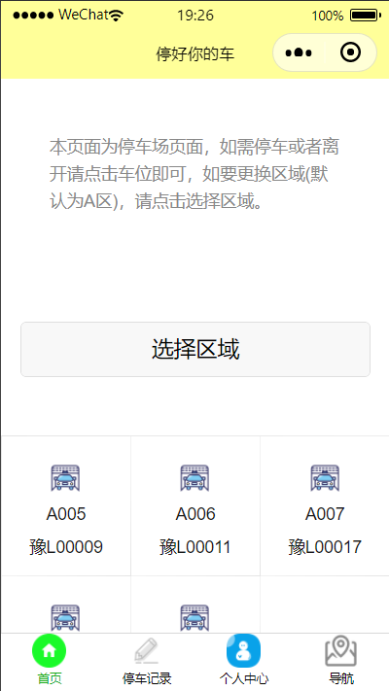
    - 停车记录 展示
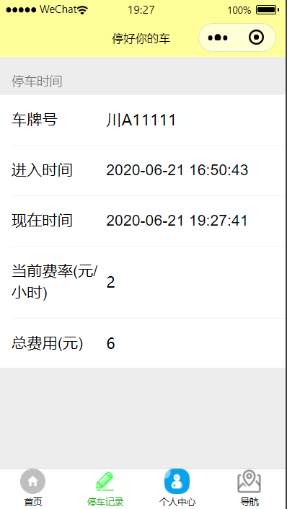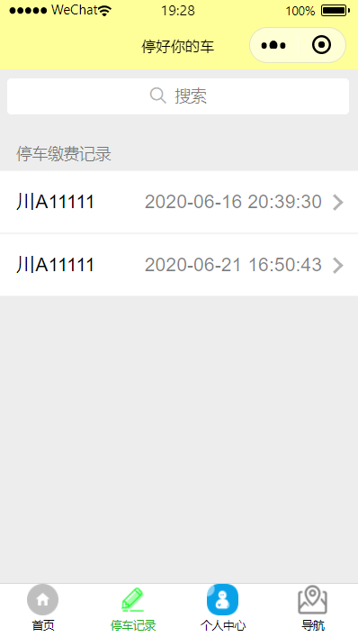
    - 个人中心展示

- 首页展示
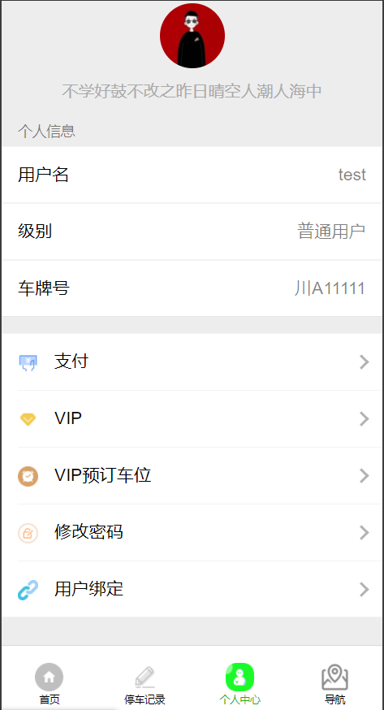
- 用户绑定展示
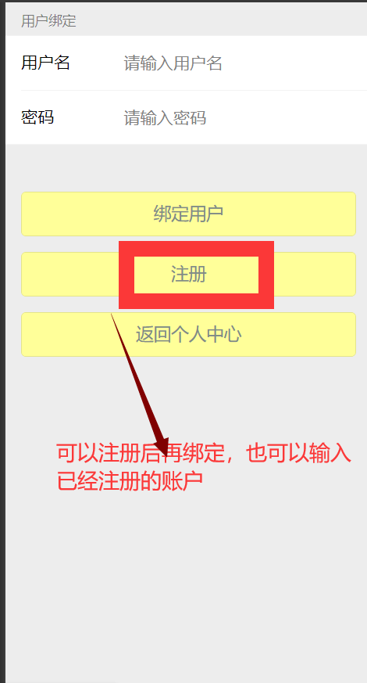
- 修改密码展示
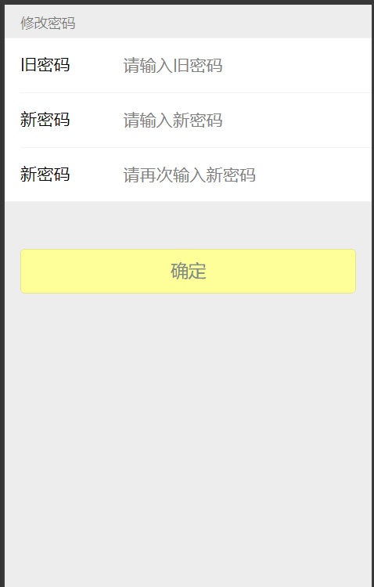
- 地图导航
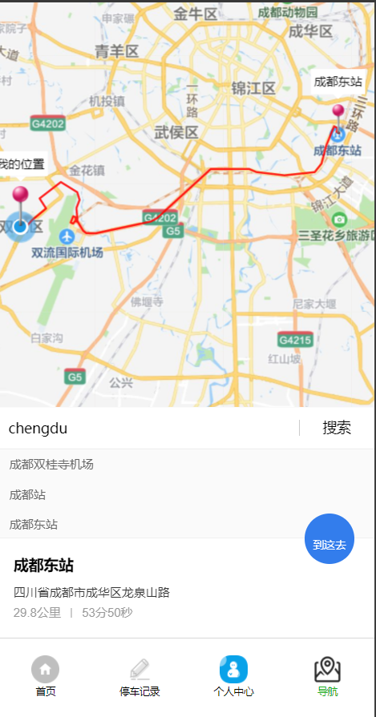

2.4.2 服务器界面展示
    - 登陆界面
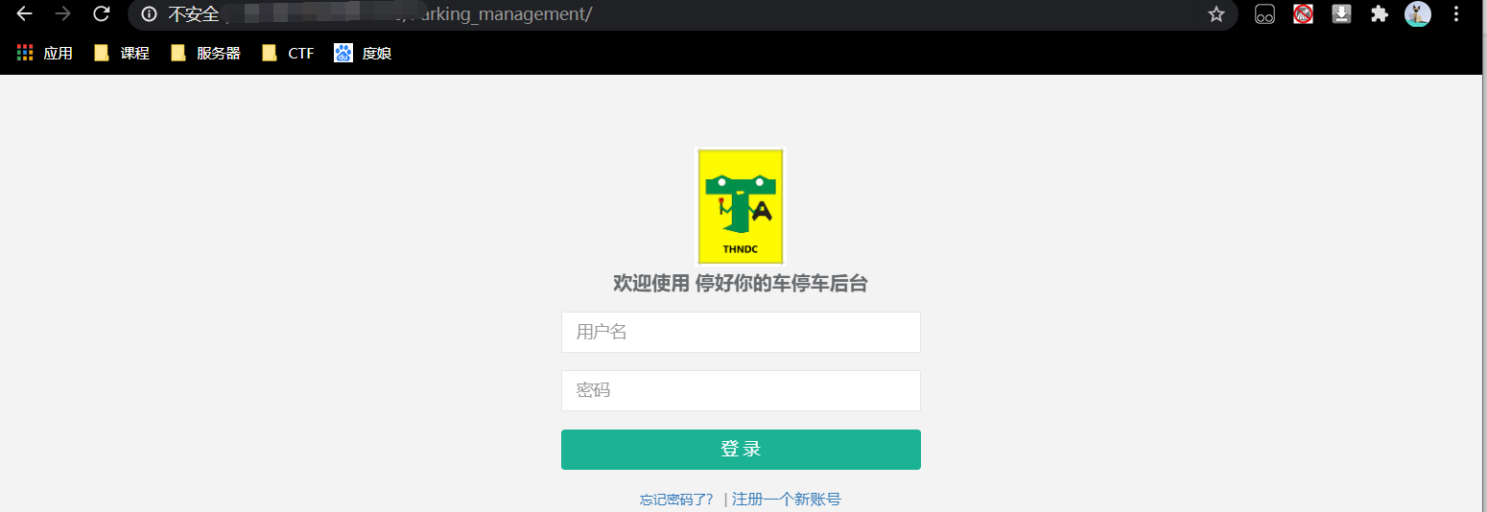
    - 注册界面展示
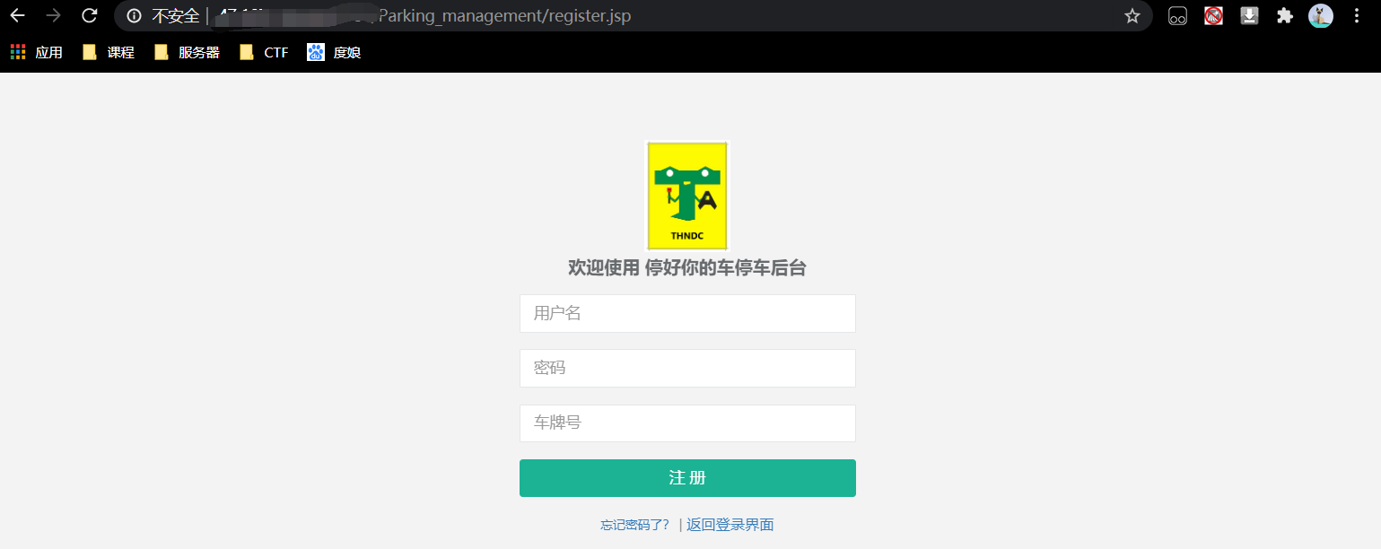
    - 首页展示
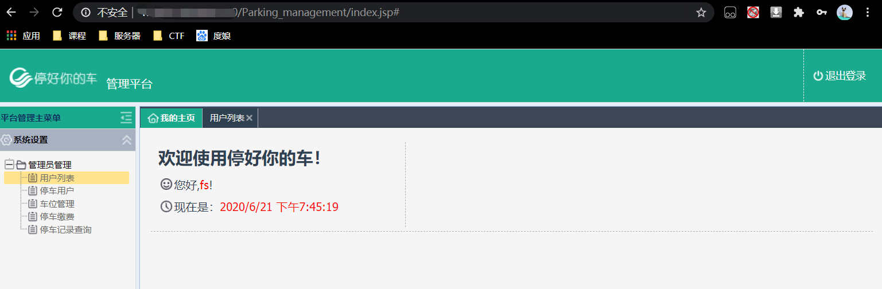
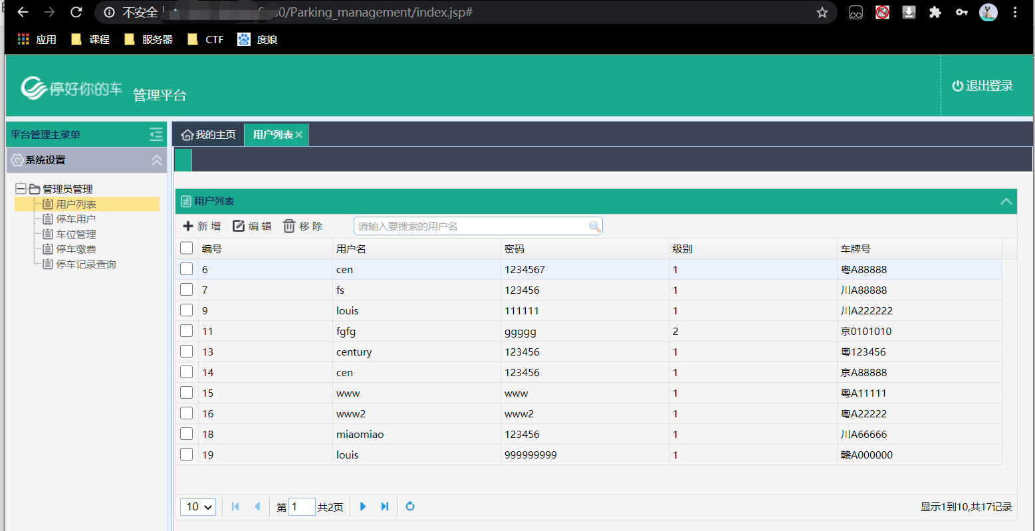

    - 功能展示
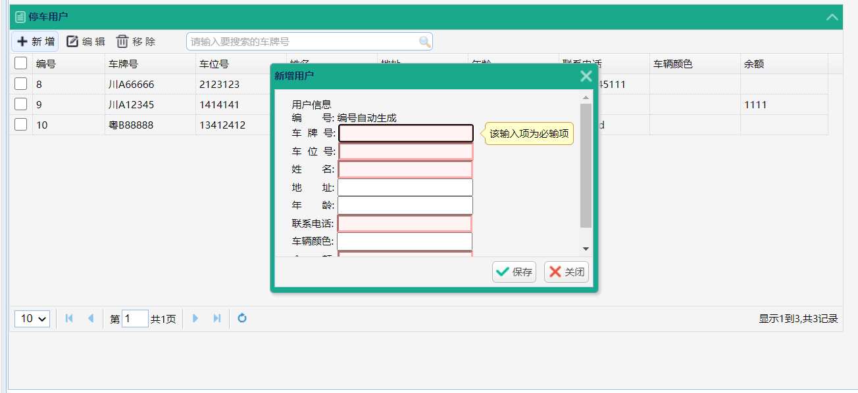
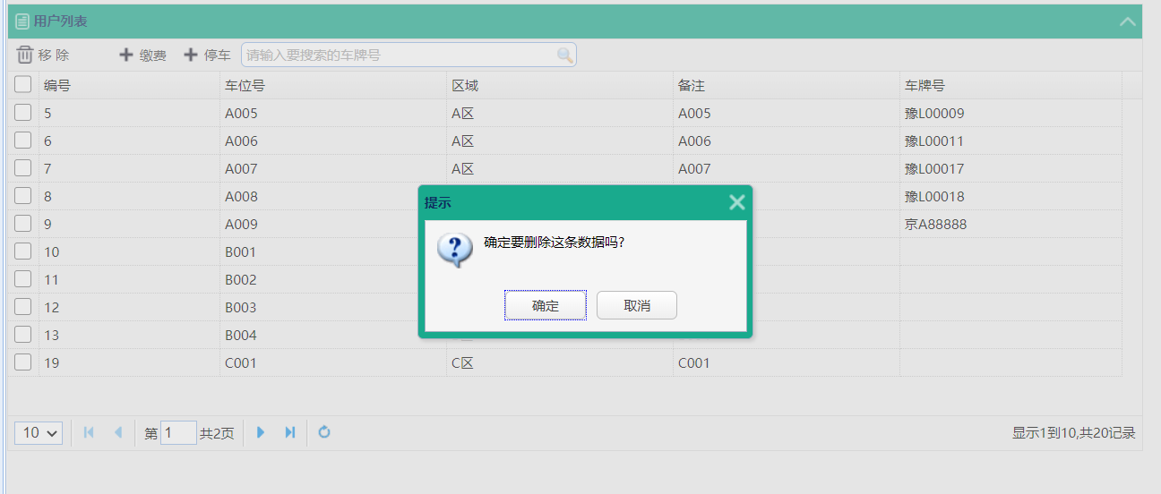

2.4.3 数据库mysql
    - Parking_record 表展示
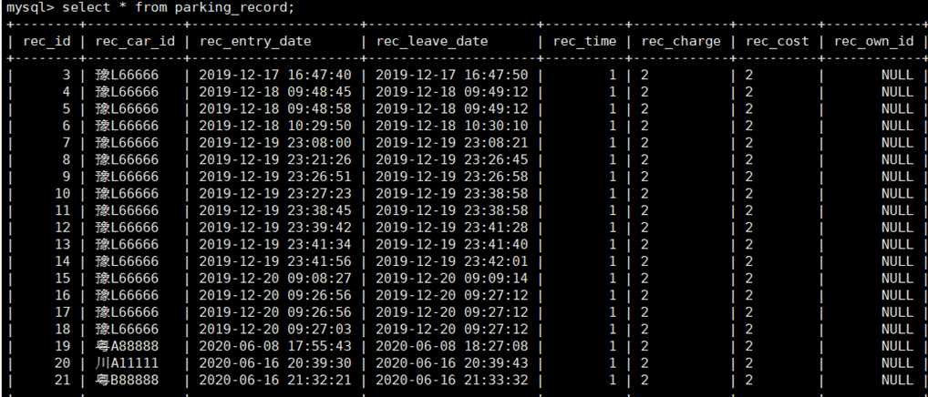
    - Parking_manage表展示
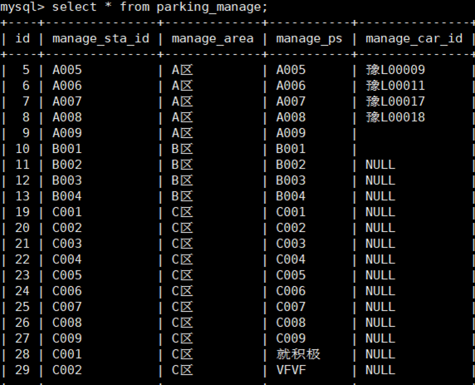
    - Parking_owner 表展示
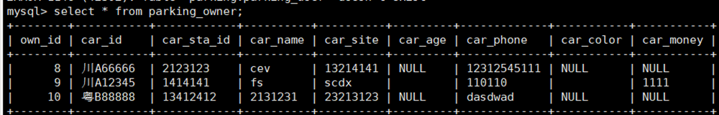

- 总结

工作总结
项目主要工作有后端服务器搭建，数据库设计实现和小程序界面设计及功能实现。本次在产品设计上充分利用了微信的各种插件，利用用户原有的微信群作为载体^{[9]}。工作计划安排为：第8、9周：项目构想、人员确定；第10周：项目模块确定，以及模块分工；第11-14周:软件编写，合并测试；第15周：优化调试，结题报告第16周：课堂演示。实际完成时间较有不同，但仍然完成了项目主要工作。
成员工作分配如下，冯孙20%：后端实现，服务器搭建；徐小洁20%&罗凯文20%：数据库建模、规范化检查、实现，以及数据库接的口实现；王照禹20%&欧远晨20%：小程序界面设计以及所有功能的实现。成员都按分配完成了自己的工作。

问题及下一步的工作
微信小程序是近年来出现的比较新颖、轻量级又易推广的应用, 一方面具有微信本身的优势, 易于通过碎片化服务提高用户粘度和用户体验度, 简化服务路径使用便捷, 另一方面对硬件要求不高, 降低系统使用成本^{[10]}，但是项目存在的问题有，未实现一车一二维码进出停车场的功能，没有停车场内部的地图展示以及导航。
项目下一步工作有完善功能的同时，实装停车场内部地图导航，并美化UI，优化用户体验。

参考文献

[1]袁正道,王友顺,王家斌.基于室内定位的智慧停车场管理系统[J].河南广播电视大学学报,2019,32(03):104-107.
[2]杨潇,王恒.基于微信小程序的停车场管理系统[J].电子技术与软件工程,2019(09):54-55.
[3]胡璐璐,邓钟.基于导航地图的停车位信息实时发布系统研究[J].现代信息科技,2019,3(17):145-147+151.
[4]韩思凡.Web开发中的JSP与H T ML的基础应用[J].科学技术创新,2020(14):71-72.
[5]曲小纳.基于PHP技术与MYSQL数据库技术的Web动态网页设计[J].电脑知识与技术,2020,16(13):50-51.
[6]邢彤彤,覃蕊,高峰.基于PHP+MySQL技术的农家乐推广网络系统开发与实现[J].计算机产品与流通,2020(05):52.
[7]徐辉.基于XML的Excel和MySQL数据交换的研究及实现[J].电脑开发与应用,2009,22(03):51-53.
[8]尚虎成,管为进.基于微信小程序订水系统的设计与实现[J].电子世界,2020(08):177-178.
[9]陈家勇,张珩.安全管理微信小程序的开发和应用[J].电力安全技术,2020,22(04):10-13.
[10]李淑雅,张思源,王文婕,王茜.基于云服务器的健康管理微信小程序设计[J].现代经济信息,2019(05):366.

